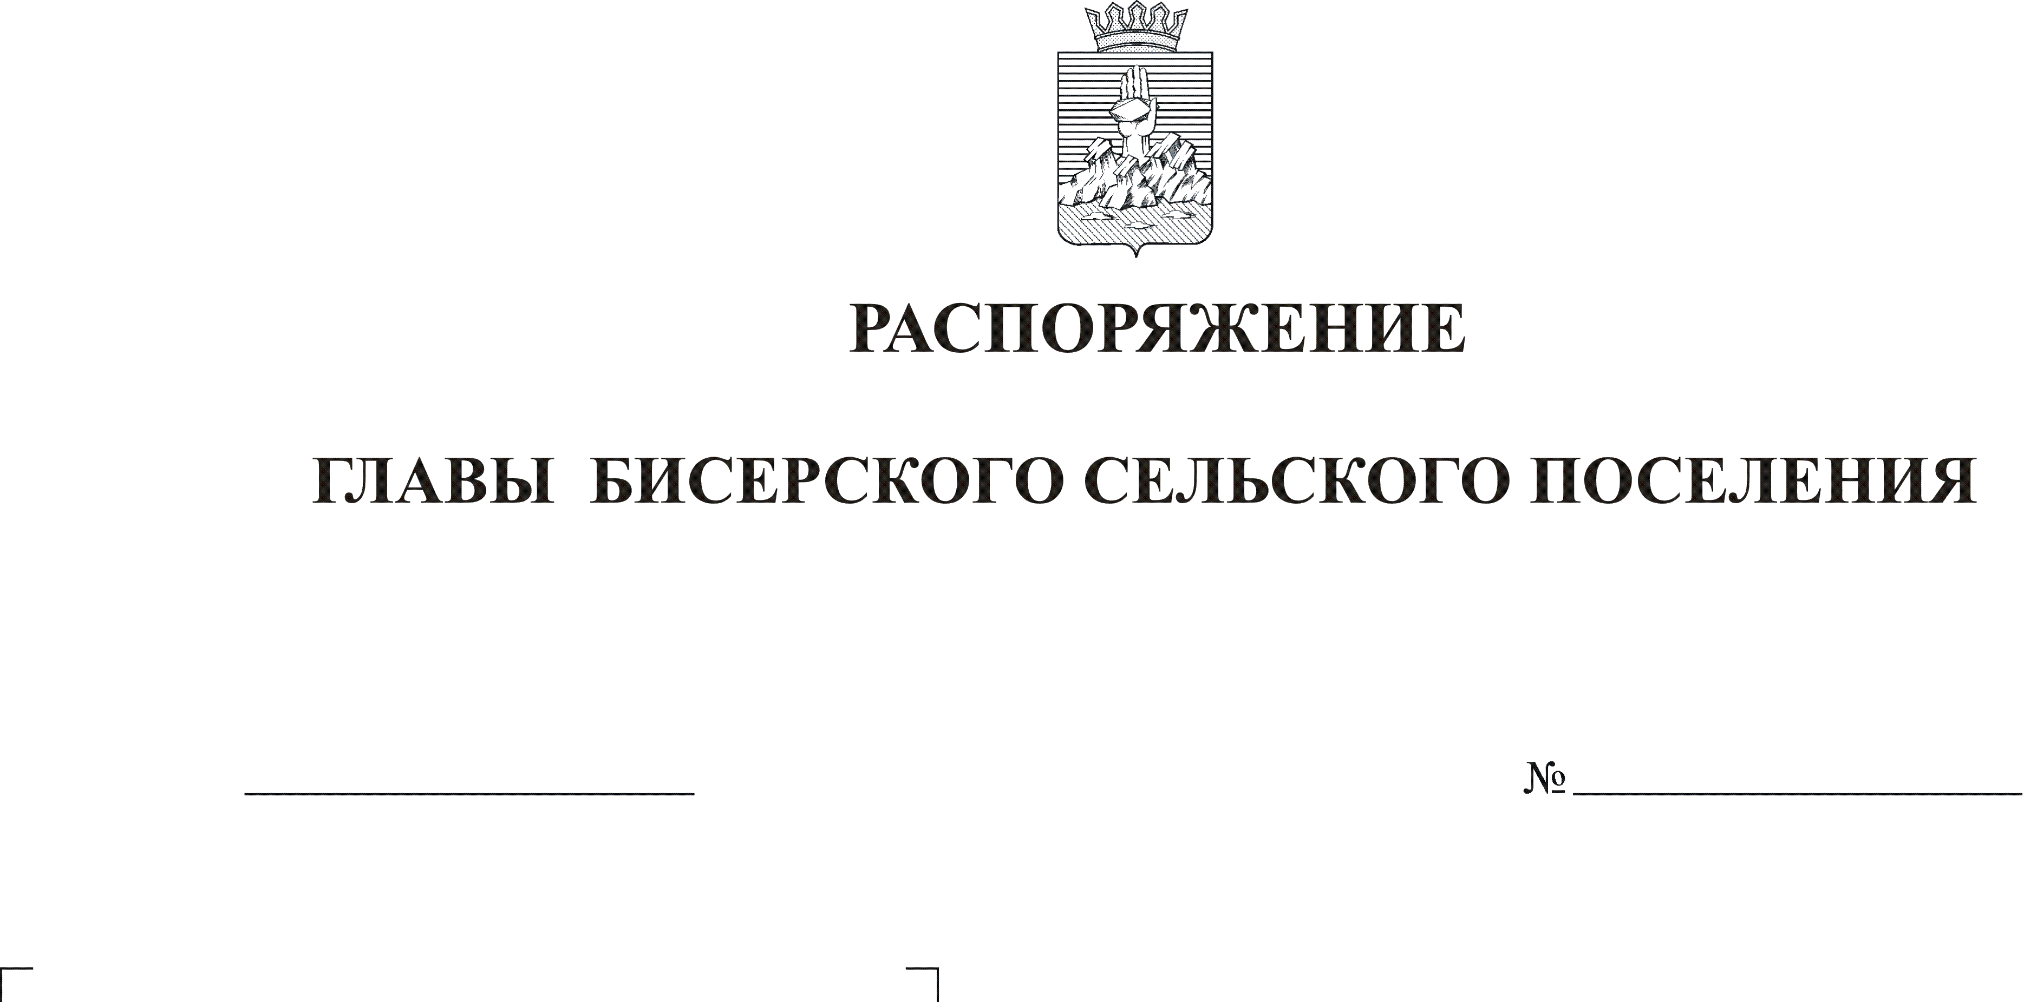
О возложении обязанностей по
21.01.2014
01

делам ГО и ЧС

Руководствуясь статьей 34,37 Устава Бисерского сельского поселения:

- Возложить обязанности по делам ГО и ЧС в Бисерском сельском поселении на главу Бисерского сельского поселения Кононенко Александра Васильевича.
- Распоряжение от 25.05.2010 года №35 «О возложении обязанностей по делам ГО и ЧС» считать утратившим силу.
- Данное распоряжение вступает в силу с 21.01.2014 года.
- Контроль исполнения данного распоряжения оставляю за собой.

Глава поселения –
председатель Совета депутатов А.В.Кононенко

